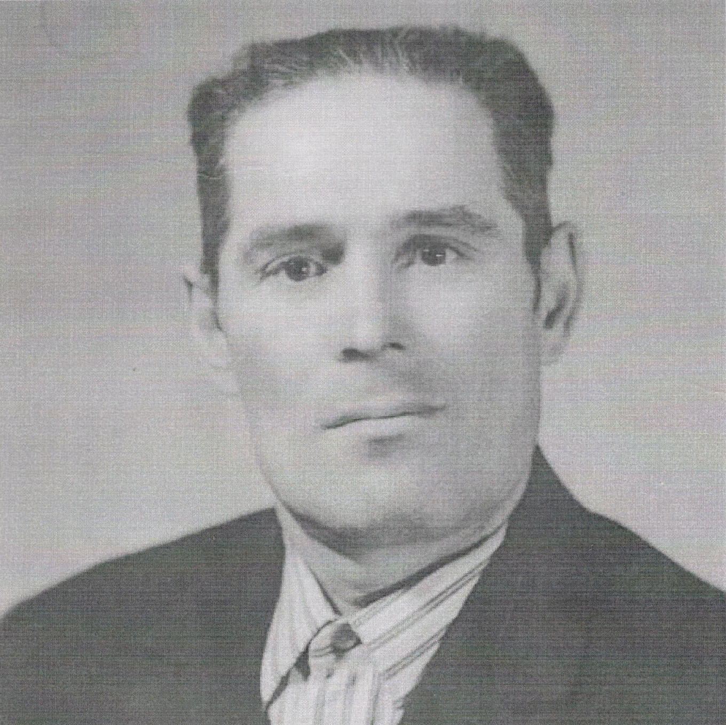

Степанов
Никилай Михайлович
1927-1987

